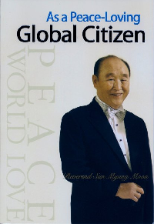
Pastor Sun Myung Moons självbiografi
www.familjefederationen.com/
pastor-sun-myung-moons-sjaelvbiografi

Pastor Sun Myung Moons självbiografi
www.familjefederationen.com/
pastor-sun-myung-moons-sjaelvbiografi

Pastor Sun Myung Moons självbiografi
www.familjefederationen.com/
pastor-sun-myung-moons-sjaelvbiografi

Pastor Sun Myung Moons självbiografi
www.familjefederationen.com/
pastor-sun-myung-moons-sjaelvbiografi

Pastor Sun Myung Moons självbiografi
www.familjefederationen.com/
pastor-sun-myung-moons-sjaelvbiografi

Pastor Sun Myung Moons självbiografi
www.familjefederationen.com/
pastor-sun-myung-moons-sjaelvbiografi

Pastor Sun Myung Moons självbiografi
www.familjefederationen.com/
pastor-sun-myung-moons-sjaelvbiografi

Pastor Sun Myung Moons självbiografi
www.familjefederationen.com/
pastor-sun-myung-moons-sjaelvbiografi

Pastor Sun Myung Moons självbiografi
www.familjefederationen.com/
pastor-sun-myung-moons-sjaelvbiografi

Pastor Sun Myung Moons självbiografi
www.familjefederationen.com/
pastor-sun-myung-moons-sjaelvbiografi

Pastor Sun Myung Moons självbiografi
www.familjefederationen.com/
pastor-sun-myung-moons-sjaelvbiografi

Pastor Sun Myung Moons självbiografi
www.familjefederationen.com/
pastor-sun-myung-moons-sjaelvbiografi

